Предмет | Завдання
Українська мова | Стор. 91-92, впр. 218  Стор. 92, впр. 220 | (Відгадай слово, користуючись алфавітом. Склади і запиши речення зі словом-відгадкою)  (Повтори букви, які позначають голосні звуки. Спиши прислів’я.)
Математика | 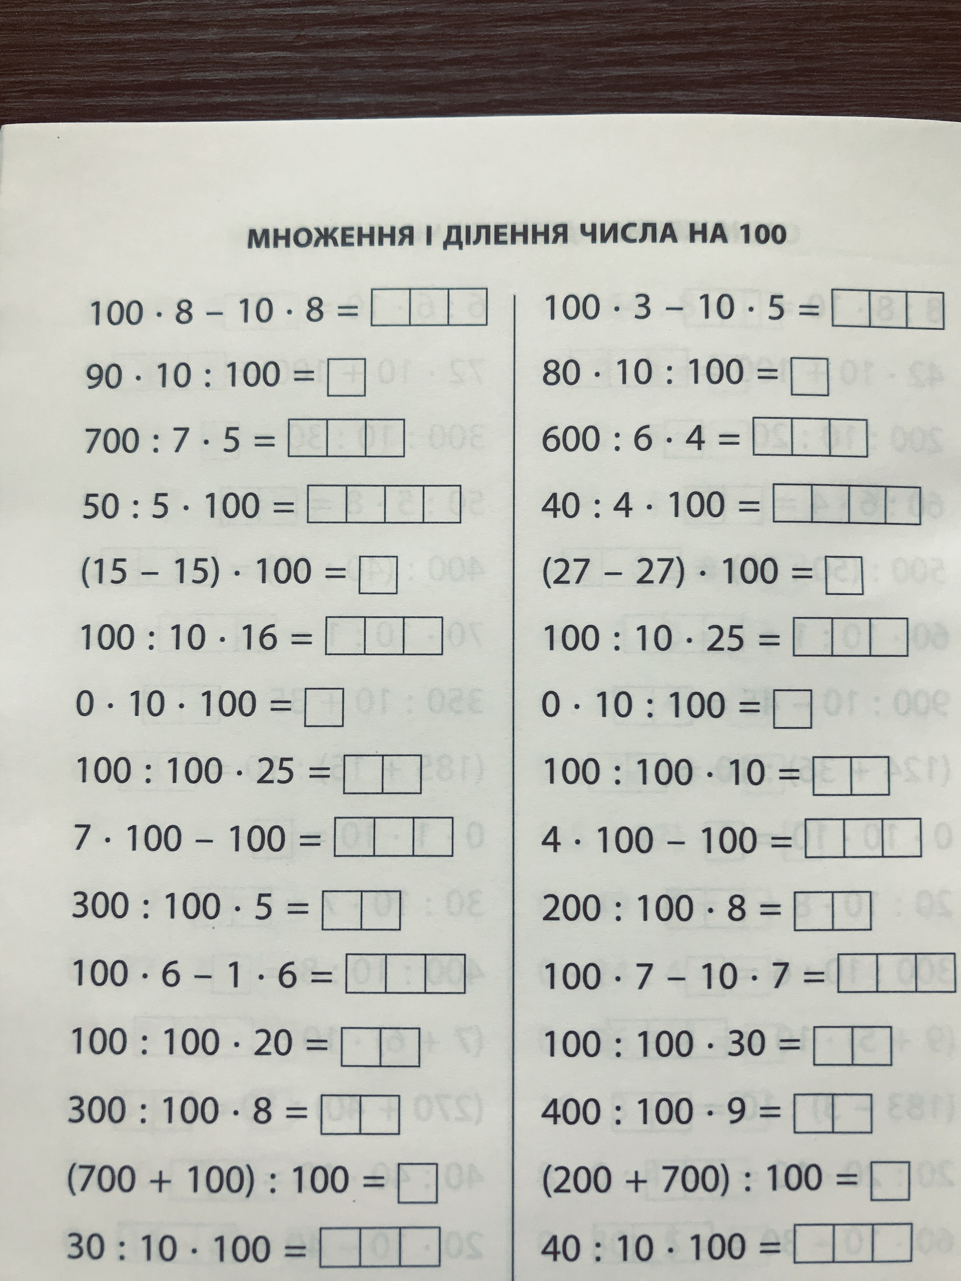 | Повторити множення та ділення на 100.
Іноземна мова (англійська) | - Повторити лексичні одиниці з теми «Пори року»  - Записати пори року. | Відеоматеріал за темою «Пори року»:  https://www.youtube.com/watch?v=Y88mYZi19To
Природознавство | Стор. 151 – 152  Словник: білки, жири, вуглеводи, вітаміни. | «Травна система. Харчування.»  - Запиши правила харчування, щоб бути здоровим.
Інформатика | Стор 34-37
Корекція мовлення | - Повторити комплекс артикуляційної гімнастики.  - Написати 3-4 чистомовки зі звуком Р | (Наприклад: РА-РА-РА – у землі нора;  РЕ-РЕ-РЕ – я їду на море)

